GEMÜ F60 servoDrive per un riempimento rapido e preciso

Con la tecnologia attuatore GEMÜ servoDrive, la valvola di riempimento GEMÜ F60 servoDrive è progettata per un riempimento rapido e preciso di piccole quantità (circa 1 ml – 100 ml), come ad esempio nell'ambito di prodotti farmaceutici.

Nei processi di riempimento igienici e asettici oggi spesso si utilizzano pompe a pistoni rotativi. Con la valvola di riempimento GEMÜ F60 servoDrive sviluppata da GEMÜ, lo specialista delle valvole di Ingelfingen, questi processi possono essere notevolmente più rapidi e flessibili ed è possibile aumentarne la durata.
La tecnologia attuatore GEMÜ servoDrive si contraddistingue per la sua elevata velocità di azionamento, massima precisione di posizionamento e rapida controllabilità. I robusti servomotori a bassa perdita e senza spazzole in acciaio inox soddisfano i requisiti conformi alla classe di protezione IP69K e, a seconda dell'utilizzo, possono raggiungere dai 50 ai 100 milioni di commutazioni.

Per l'imbottigliamento di quantità minime è stata eseguita una prova di precisione con la GEMÜ F60 servoDrive. L'obiettivo era quello di raggiungere la precisione del ± 0,5 % richiesta nell'imbottigliamento dei prodotti farmaceutici, con un peso di riempimento di 1 g. La prova è stata eseguita con acqua ed una sovrapposizione della pressione costante di 0,3 bar. Il risultato dimostrò che, tramite diverse serie di misurazioni, la precisione richiesta è stata rispettata. La precisione di riempimento è stata confermata da ulteriori prove effettuate con diversi piccoli quantitativi. È stato possibile raggiungere una durata del ciclo di riempimento ben inferiore ad un secondo con tutte le quantità di riempimento. GEMÜ F60 servoDrive consente cicli di riempimento più rapidi rispetto alle pompe a pistone rotativo attualmente spesso utilizzate. Inoltre si possono realizzare diversi volumi di riempimento senza dover rimontare il pistone di riempimento. Oltre all'imbottigliamento di prodotti farmaceutici, GEMÜ F60 servoDrive è altrettanto idonea per tutte le applicazioni di riempimento, in cui precisione, rapidità e igiene contano, come ad esempio prodotti alimentari, riempimento di batterie e prodotti chimici.
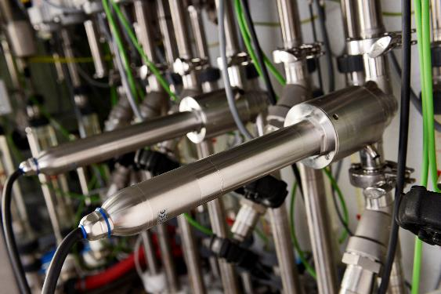

GEMÜ F60 servoDrive

Informazioni di base
Il Gruppo GEMÜ sviluppa e produce sistemi di valvole, misurazione e regolazione per liquidi, vapori e gas. L'azienda è leader mondiale nelle soluzioni per processi sterili. L'azienda a conduzione familiare indipendente, che opera a livello internazionale, è stata fondata nel 1964 e dal 2011 è guidata dalla seconda generazione, formata da Gert Müller e dal cugino Stephan Müller, entrambi amministratori delegati. Nel 2020, il Gruppo ha conseguito un fatturato superiore a 330 milioni di Euro e attualmente dà lavoro a più di 1.900 collaboratori in tutto il mondo, di cui circa 1.100 in Germania. La produzione avviene all'interno di sei stabilimenti: Germania, Svizzera e Francia, nonché Cina, Brasile e USA. Le vendite a livello mondiale sono affidate a 27 società affiliate e vengono coordinate dalla Germania. GEMÜ è attiva in oltre 50 Paesi in tutti i continenti, grazie a un capillare network di partner commerciali.
Per ulteriori informazioni, consultare il sito www.gemu-group.com.

